教育部委請辦理幼兒園家長親職教育數位學習教材
種子教師培訓實施計畫

壹、依據
- 家庭教育法第4、10、16條規定。
- 推展家庭教育中程計畫(102-106年)。
貳、計畫目標
一、增進幼兒園家長及教師家庭教育理念與知能，及於幼兒園階段推動親職教育之必要性。
二、培養幼兒園家長及教師運用幼兒園家長親職教育數位多媒體學習教材之能力，以實際運用於幼兒園家長親職教育活動。
參、辦理單位
一、主辦機關：教育部
二、承辦學校：國立空中大學生活科學系
三、協辦單位：新竹市家庭教育中心、臺中市家庭教育中心、高雄市政府教育局家庭教育中心、臺南市家庭教育中心、嘉義縣家庭教育中心、臺東縣家庭教育中心、花蓮縣家庭教育中心
肆、參與對象
一、各公私立幼兒園園長或教師。
二、各直轄市及縣市家庭教育中心工作人員及志工。
三、具教育部認定家庭教育專業人員資格之現職家庭教育工作人員。
伍、執行方式
一、本培訓活動每場次為一天(課程時數6小時)，共計辦理8個場次，每場次以40名為原則，預計培訓320名幼兒園教師、家庭教育相關工作人員、志工及家庭教育專業人員(圖1)。各場次培訓地點、課程時間、調訓對象、調訓人數，詳如附表1。

二、報名
（一）各場次報名截止時間：
新竹場：107年5月16日(星期三)、臺中場：107年5月18日(星期五)、
高雄場：107年5月23日(星期三)、臺南場：107年5月24日(星期四)、
嘉義場：107年5月25日(星期五)、新北場：107年5月30日(星期三)、
臺東場：107年5月30日(星期三)、花蓮場：107年6月08日(星期五)。
（二）報名方式：
1.教師：各級學校教師請於各梯次報名截止日前，逕至全國教師在職進修資訊網報名，網址http://inservice.edu.tw。
2.家庭教育工作人員、志工及家庭教育專業人員：各直轄市/縣(市)政府家庭教育中心請於報名截止日前，填寫報名表(格式如附表3)傳真國立空中大學研發處完成報名，傳真電話：02-2285-3528)。
三、各場次培訓活動流程如附表2。
附表1、幼兒園家長親職教育數位學習教材種子教師培訓場次一覽表
圖1 培訓分區規劃與預計參與之人數

訓
培
新北市、新竹市
北區場次
臺中市、雲林縣
中區場次
臺南市、高雄市
南區場次
臺東縣、花蓮縣
東區場次
每場次預計40名，共計320名
序號 | 場次別 | 辦理日期 | 辦理時間 | 培訓地點
 | 新竹場 | 107年5月21日（星期一） | 08:30-16:50 | 新竹市家庭教育中心  新竹市中央路241號7F  (衛生社福大樓7Ｆ)
 | 臺中場 | 107年5月23日（星期三） | 08:30-16:50 | 臺中市家庭教育中心  臺中市東區三賢街245號  (東英棒球場旁) (視聽室)
 | 高雄場 | 107年5月28日  （星期一） | 08:30-16:50 | 高雄市獅甲國小  高雄市前鎮區中山三路45號(獅甲國小1F會議室)
 | 臺南場 | 107年5月29日（星期二） | 08:30-16:50 | 臺南市家庭教育中心溪北服務處  臺南市新營區秦漢街118號
 | 嘉義場 | 107年5月30日（星期三） | 08:30-16:50 | 嘉義縣家庭教育中心  嘉義縣太保市祥和新村祥和2路東段8號  (太保市創新學院203教室)
 | 新北場 | 107年6月04日（星期一） | 08:30-16:50 | 國立空中大學  新北市蘆洲區中正路172號  教學大學5F國際會議廳
 | 臺東場 | 107年6月06日（星期三） | 08:30-16:50 | 臺東縣家庭教育中心  臺東縣臺東市中華路二段17號
 | 花蓮場 | 107年6月08日（星期五） | 08:30-16:50 | 花蓮縣家庭教育中心  花蓮縣花蓮市達固湖灣大路1號  (教育處第二會議室/2F)

 | 附表2 幼兒園家長親職教育數位學習教材種子教師培訓活動流程表
上  午 | 研習時間 | 主題
上  午 | 08:30-09:00 | 報到
上  午 | 09:00-09:40 | 開幕式-長官致詞
上  午 | 09:40-10:30 | 主題一：「我和我的孩子－幼兒篇」理論概念  主講人：待聘或唐先梅教授/陳若琳副教授
上  午 | 10:30-10:40 | 茶敘
上  午 | 10:40-12:10 | 主題二：「我和我的孩子－幼兒篇」教材設計說明  主講人：待聘或唐先梅教授/陳若琳副教授
下  午 | 12:10-13:30 | 午餐時間
下  午 | 13:30-15:00 | 主題三： 「我和我的孩子－幼兒篇」教材應用規劃與討論  主講人：待聘或唐先梅教授/陳若琳副教授
下  午 | 15:00-15:20 | 茶敘
下  午 | 15:20-16:20 | 主題四：「我和我的孩子－幼兒篇」推動實務經驗分享  主講人：待聘或唐先梅教授/陳若琳副教授
下  午 | 16:20~16:50 | 主題五：綜合座談  帶領人：待聘或唐教授先梅/陳若琳副教授
下  午 | 16:50～ | 賦歸
柒、經費來源：教育部委託計畫經費項下支應。
捌、研習時數或證明：全程參與培訓活動者，核予6小時研習時數。
玖、其他：本實施計畫奉准後辦理，修正時亦同。

 | 「幼兒園家長親職教育數位學習教材」種子教師培訓報名表
 | 姓名 |  |  | 身分證字號 |  |  | 性 別 | □男 □女
 | 服務機關/學校
 | 職 稱
 | 任教科目 |  | (職稱為教師者)
聯絡方式 |  | e-mail: 手機：
 |  | 電話(O)： 分機：
用餐情況 |  | □葷 □素 |  | 報名場次 | □新竹(05/21) □嘉義(05/30)  □臺中(05/23) □新北(06/04)  □高雄(05/28) □臺東(06/06)  □臺南(05/29) □花蓮(06/08)
傳真國立空中大學研發處完成報名
承辦人：林立維
電話：02-22829355 #7513
傳真電話：02-2285-3528
電子信箱：lwlin@mail.nou.edu.tw

附錄、各場次培訓地點交通資訊
- 新竹場 新竹市家庭教育中心
地址：新竹市中央路241號7樓(衛生社福大樓)
【大眾運輸】
- 新竹免費公車
搭乘50路或51路公車於民生中央路口下車
搭乘52路或53路公車於巨城購物站下車
- 巨城購物廣場接駁車
於Sogo百貨新竹站前店搭乘巨城接駁車
【自行開車】
- 國道1號高速公路
北上－下新竹交流道95公里處出口→光復路往市區方向→右轉東光路直行過東光橋→自由路左轉中央路直行即可抵達。
南下－下公道五交流道95公里處出口→公道五路往市區方向→左轉經國路直行→左轉民生路直行→右轉中央路即可抵達。
- 國道3號高速公路
北上－下茄苳交流道103公里處出口→景觀大道往新竹方向→右轉牛埔路→左轉經國路直行→右轉民生路直行→右轉中央路即可抵達。
南下－下竹林交流道90公里處出口→富林路往芎林方向→左轉新中正橋直行→右轉68快速道路往南寮方向→下新竹經國路出口直行→左轉公道五路→右轉經國路直行→左轉民生路直行→右轉中央路即可抵達。
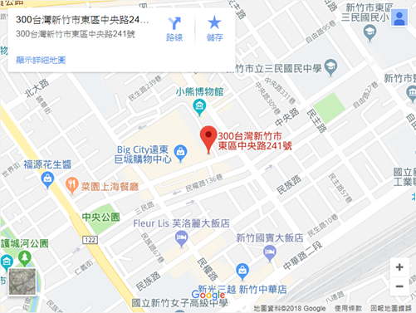
- 臺中場 臺中市家庭教育中心
地址：臺中市東區三賢街245號（東英棒球場旁）
自行開車－國道1號
1.中清（大雅）交流道：下交流道 → 接中清路，往臺中方向 → 直行，接大雅路 → 直行，接公園路 → 左轉三民路，接精武路 → 右轉，直行過旱溪→ 直行約700公尺，遇三賢街右轉，直行約50公尺。
2.中港交流道：下交流道 → 接臺灣大道（中港路），往臺中方向 → 接自由路，直行 → 左轉，接雙十路，直行接精武路 → 右轉，直行約800公尺，遇三賢街右轉，直行約50公尺。
3.南屯（五權）交流道：下交流道 → 接五權西路二段，往臺中方向 → 直行，接五權西路一段 → 左轉，接五權路 →右轉，接臺灣大道（中港路、中正路）→ 接自由路，直行 → 左轉，接雙十路，直行接精武路 → 右轉，直行約800公尺，遇三賢街右轉，直行約50公尺。
搭公車：
1.到達本中心附近知公車路線分別為臺中客運41路公車、統聯客運75路公車。
均可自臺中火車站搭乘。以下列出可搭乘至台中火車站之公車路線：
(1)臺中客運：6、8、9、12、14、15、16、26、29、35、57、70、71、82、88、100、108、115、132、146。
(2)仁友客運：21、105。
(3)統聯客運：61、73、83、86、87。
(4)全航客運：5、12、58。
(5)彰化客運：99。
(6)豐原客運：12、55、200、203。
(7)中臺灣客運：1、25、31。
2.其他詳情請使用臺中市公車動態資訊網查詢(另開新視窗)→點選路網轉乘→依地標、交叉路口、站牌查詢；搭到台中火車站後，查詢地標「楓愛林社區」（41號公車）或十甲東路口（75號公車）。
搭火車：
搭乘至臺中火車站下車後，參考搭公車之訊息前往本中心。
搭高鐵：
1.轉乘公車：步行至高鐵臺中站(1月台)搭乘102路公車至臺中火車站；轉搭75路公車或41路公車至本中心。
2.轉乘臺鐵：搭乘至臺中站下車後，前往臺鐵新烏日站搭乘北上列車至臺中火車站，再參考搭公車訊息前往本中心。
停車資訊: 中心大門前廣場設有殘障車位。 | 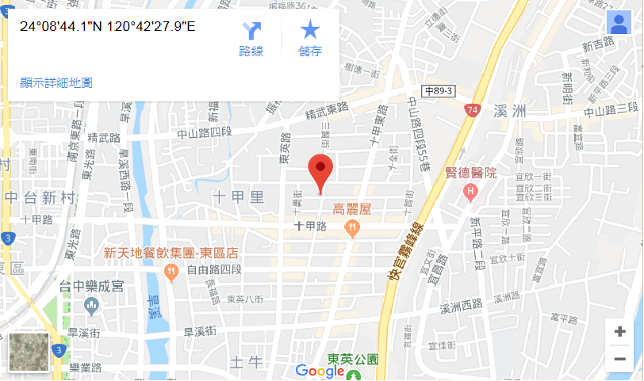

- 高雄場 高雄市獅甲國小
地址：高雄市前鎮區中山三路45號（1樓會議室）
搭乘大眾交通工具者可乘至捷運獅甲站，4號出口出來即可。
利用國道南下:
沿國道1號前往高雄市的中山高速公路-高雄端(高雄市區)出口，下交流道後右轉中山四路(左轉為小港機場方向)，一路直行至正勤路左轉，直行約240公尺於路右轉建隆街，直行到復興三路後右轉，接著直行至中山三路右轉慢車道，獅甲國小即在前方約100公尺右側。
由左營方向經市區(往小港)方向南下:
直行中山三路往中山四路方向，於復興三路轉(右手邊會見一家萊爾富)進中山三路慢車道後約100公尺後即可到達獅甲國小。
- 可將車輛停置本校前庭，將有本校警衛引導停放車輛

- 臺南場 臺南市家庭教育中心溪北服務處
地址：臺南市新營區秦漢街118號
(臺南市新民國小內)
- 從新營火車站步行約需30分鐘路程。
- 從新營火車站搭乘計程車，車資約略150元。
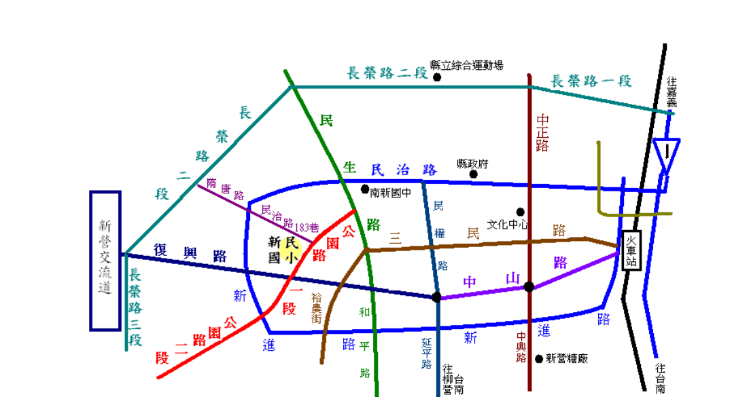

- 嘉義場 嘉義縣家庭教育中心
地址：嘉義縣太保市祥和新村祥和2路東段8號
(太保市創新學院203教室)
搭乘高鐵：
1.公車捷運系統BRT，下車站名：縣政府站，每20分鐘1班。
2. 嘉義縣公車，下車站名：縣政府站，朴子線/布袋線皆可搭乘。
搭乘火車：
搭至嘉義火車站，出火車站在右前方轉乘往朴子、布袋方向之嘉義縣公車或嘉義客運在嘉義縣政府站下車，往東步行約300公尺，即達本府。
自行開車
中山高：嘉義系統交流道→台82東西向快速道路→祥和14(嘉義縣政府)→太保二路(往太保朴子方向)
省道：省道1至水上→縣道168(往太保朴子方向)→太保二路
南二高：水上系統交流道→台82東西向快速道路→祥和14(嘉義縣政府)→太保二路(往太保朴子方向)
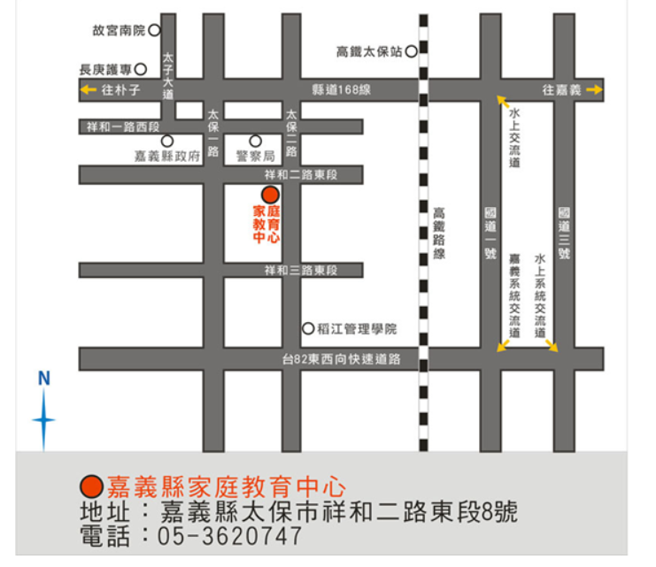

- 新北場 國立空中大學
地址：新北市蘆洲區中正路172號(教學大樓5樓國際會議廳)
公車
225，232，306，508，659，14，261，704，北門至泰山，北門至觀音山，板橋至淡水捷運。
捷運
搭乘蘆洲線至三民高中站，於1號出口左轉沿三民路步行約八分鐘。(臺北捷運轉乘查詢)
自行開車
◎ | 行駛高速公路走三重交流道者，往三重方向下，紅綠燈前右轉三和路直行往蘆洲方向至三民路時可走中山二路於中正路右轉直行大約一公里抵達。
◎ | 行駛高速公路走重慶交流道者，往士林方向下，上高架行駛重陽大橋，下橋直行集賢路至三和路右轉，直行至三民路時，可走中山二路於中正路右轉直行大約一公里抵達。
◎ | 行駛高速公路走五股交流道者，往五股八里方向下，走新五路至中興路右轉往蘆洲方向過二重疏洪道，走環堤大道往北方向行駛（非高速公路公路方向），經抽水站後直行至三民公園橋下右轉三民路至中正路右轉直行大約一公抵達。
◎ | 行駛高速公路下環河快速道者，往士林方向下，至重陽橋下右轉後靠左迥轉上重陽橋，下橋直行集賢路至三和路右轉，直行至三民路時，可走中山二路於中正路右轉直行大約一公里抵達。
◎ | 行駛忠孝橋者，於中山路口下橋，走橋下直行至環堤大道右轉，直行至更寮國小右轉四維路直行至高壓鐵塔下靠左走中山二路至中正路左轉直行大約一公里抵達。
◎ | 行駛台北橋者，下橋右轉三和路，直行至蘆洲三民路時，可走中山二路於中正路右轉直行大約一公里抵達。
◎ | 行駛重陽橋者，下橋直行集賢路至三和路右轉，直行至三民路時，可走中山二路於中正路右轉直行大約一公里抵達。
◎ | 行駛大漢橋者，下橋直行思源路至中山路（台一線）右轉至化成路左轉，直行過二重疏洪道，走田維路直行至高壓鐵塔下靠左走中山二路至中正路左轉直行大約一公里抵達。
◎ | 行駛中興橋者，下橋直行靠右，橋下走中間至環堤大道右轉直行，過中山路高架直行至更寮國小右轉四維路直行至高壓鐵塔下靠左走中山二路至中正路左轉直行大約一公里抵達。
◎ | 行駛關渡橋者，往三重五股方向下橋，直行頂寮路接成泰路，直行至洲后路左轉往蘆洲方向上成蘆大橋，下橋直行三民路至中正路右轉直行大約一公抵達
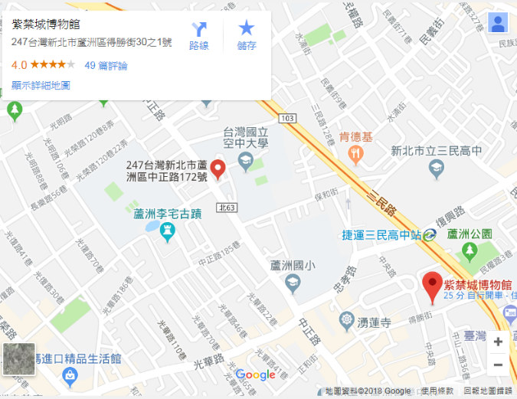

- 臺東場 臺東縣家庭教育中心
地址：臺東縣臺東市中華路2段17號
從臺東火車站出發，朝東南走新生路，往光明路前進，於中華路一段口向右轉，接著走中華路二段，路程時間：大約40分鐘。
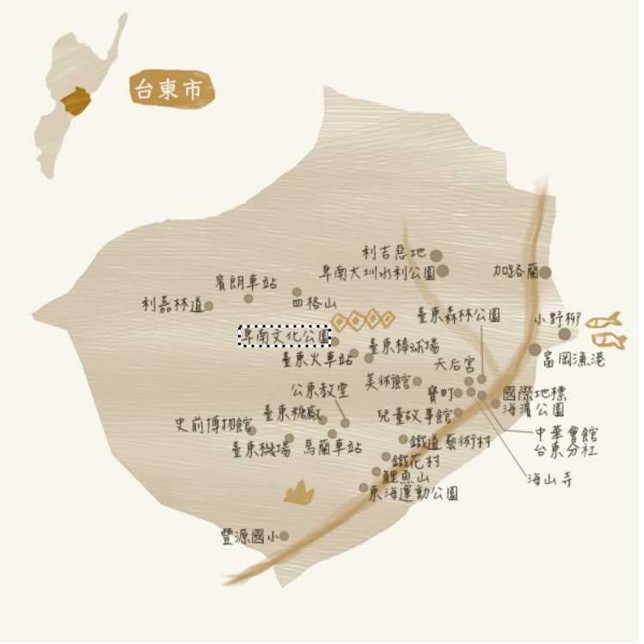
- 花蓮場 花蓮縣家庭教育中心
地址：花蓮縣花蓮市達固湖灣大路1號(2樓/教育處第2會議室)